Муниципальное бюджетное дошкольное образовательное учреждение
детский сад №7

Игра – викторина
«Во саду ли в огороде»
(старший дошкольный возраст)

Подготовила
воспитатель
Вяткина
Надежда
Викторовна
СЗД

г. Кизел, 2016 г.

Цель: создание условий для обобщения и систематизации знаний детей старшего дошкольного возраста.
Задачи:
образовательные:
- закрепить умение разгадывания загадок; способствовать закреплению полученных знаний;
развивающие:
- развивать творческие способности детей, активность, сообразительность, речь;
воспитательные:
- вызывать положительные эмоции, воспитывать интерес к игровой деятельности.
Образовательные области: познавательное развитие, социально-коммуникативное развитие, речевое развитие.
Возрастная группа: дети старшего дошкольного возраста.
Предварительная работа: Разговор с детьми о викторине «Во саду ли в огороде», о ее правилах. Накануне разделить детей (с учетом их желания) на две команды, выбрать капитанов, придумать названия команд.
Методы: словесный, наглядный, практический.
Оборудование и материалы: столы - 5 шт., стулья – 19 шт., табло, цифры от 0 до 7 красного и синего цвета. Визитки для столов и табло с названиями команд; эмблемы для игроков: «Шустрики» 6 шт., «Быстрики» 6 шт.; плакаты - «Сад», «Огород»; корзинки – 4 шт.; муляжи (фрукты 6 шт., овощи 6 шт.); призы; магнитофон; аудиозапись В. Шаинского «Вместе весело шагать»; подборка ритмичной музыки для аттракционов, мелодия фанфар.
Персонажи: ведущий, заяц - Ушастик (взрослый).
Дети входят в зал.
Звучит минус песни В. Шаинского «Вместе весело шагать».
Ход:
Ведущий: Ребята, скажите, пожалуйста, какой сейчас месяц года? (…)
- Это начало, середина или конец лета? (…)
- Правильно! А вы знаете, что в конце лета созревает урожай на дачах, полях. (…)
- Сегодня мы с вами вспомним, какой богатый урожай овощей и фруктов можно собрать.
Под звуки музыки заходит заяц Ушастик.
Ушастик: Здравствуйте, ребята! Меня зовут Ушастик. Я ужасно люблю фрукты и овощи. Поэтому к вам пришел, чтобы вы мне больше рассказали об овощах и фруктах.

Ведущий: Ушастик! Мы с детьми собрались поиграть в игру-викторину. Ты хочешь поиграть вместе с ребятами? (…) Присоединяйся к нам.
Ведущий: Ребята! Сегодня мы с вами поиграем в игру-викторину «Во саду ли в огороде». У нас есть две команды: «Шустрики» и «Быстрики». Прошу команды выйти и построиться.
Команды под минус песни А. Филиппенко «Детский сад» строятся в две шеренги напротив друг друга.
Ведущий: Послушайте правила викторины. Командам предстоят испытания, состоящие из семи заданий. Та команда, которая по итогам всех заданий получит большее количество очков — объявляется победителем. Когда отвечает одна команда — вторая не подсказывает, иначе задание засчитываться не будет. Команды должны отвечать дружно, не ругаться и не ссориться.
За правильными ответами будет следить наше уважаемое жюри (представляем членов жюри). Жюри засчитывает правильные ответы обеих команд и выставляет на табло количество заработанных вами очков. В заключении подводится итог игры, где определяется команда победителей.
- Вы готовы? (…)
- Тогда мы начинаем!

Задание №1. «Вопрос - ответ».
Ведущий: Команды отвечают на вопросы по очереди. За каждый правильный ответ команда будет получать одно очко.
  - Какой овощ любит заяц? (капусту, морковь)
  - Что можно приготовит из фруктов? (варенье, сок, компот…)
  - Что можно приготовить из овощей? (салат, винегрет…)
  - Какой фрукт помогает при простуде? (лимон)
  - В каких названиях сказок встречаются овощи? («Репка», «Чипполино»…)
  - Какой овощ полезен для зрения? (морковь)
Жюри выставляет на табло очки командам и озвучивает результат выполненного задания.

Задание №2. Игра - соревнование «Соберём урожай».
Команды в колоннах перед стартовой линией. Рядом с каждой командой - корзинка, а в отдалении корзинки с муляжами (фрукты (6 шт.) - для одной команды, овощи (6 шт.)- для другой.).
Каждый игрок бежит к дальней корзинке и приносит один муляж (овощ, фрукт). Кладет предмет в корзинку, находящуюся рядом со своей командой. Выигрывает команда, которая первой «собрала урожай».
Жюри оценивает правильность ответа в баллах – 1 балл команде победителю.

Ушастик: Да, в лесу все проще: нашел осину — поглодал кору, побежал на поле — поел капусты, морковки; что нашел — то и съел. А человек может так питаться?

Ведущий: Дети, давайте расскажем Ушастику, где человек берет овощи, чтобы приготовить пищу?(…)
- Конечно, можно купить все это в магазине за деньги.
- А где еще можно взять? (...)
- Спасибо, дети, молодцы. А сейчас переходим к следующему конкурсу «Отгадай-ка». Напоминаю, вам, правила игры. Каждая команда до конца выслушивает загадку, обсуждает ответ и только тогда выдвигает свою версию.

Задание №3. Игра «Отгадай-ка».
Ведущий загадывает по очереди загадки участникам обеих команд.(Приложение №1).
По окончании игры жюри выставляет оценки командам.

Ведущий: Как называется все, что растет на огороде? (…)
- Правильно, овощи. Человек должен есть много овощей, так как в них есть витамины.

- А как называется все, что растет в саду? (…)
- Правильно, фрукты.
- Где растут такие фрукты, как манго, ананасы, кокосы, папайя, авокадо, киви, грейпфруты и др.? (…)
    - - Эти фрукты «прилетают» к нам на самолетах, «приплывают» на пароходах по морям и океанам из жарких стран: Африки, Греции, Турции, Австралии и др.

Задание №4. «Угадай слово».
Ведущий: Здесь вам нужно внимательно отнестись к данному заданию. Я буду называть, по очереди каждой команде, только первую и последнюю буквы, а вы — название фрукта полностью:
я — о (яблоко), к — и (киви); г — а (груша), в — д (виноград), с — а (слива); а — с (абрикос); п — к (персик); м — н (мандарин); а — с (ананас);б – н (банан).
Ведущий: Молодцы все участники, правильно ответили на все вопросы.
Слово предоставляется жюри.

Задание №5. «Кто, чем питается».
Ушастик: Спасибо, дети. Я узнал, что люди едят овощи, фрукты. А теперь хочу узнать, знаете ли вы, чем питаются животные и насекомые в природе? И я объявляю следующее задание для обеих команд. Условие игры - каждая команда по очереди отвечает на вопрос Ушастика.
Чем питаются:
- ежи – улитками;
- саранча — посевами;
- волк — зайцев, баранов, косуль;
- божьи коровки — тлю;
- лиса — зайцев, мышей;
- лягушки — комаров;
- улитки — листья;
- медведи — мед;
- птицы — насекомых;
- зайцы – корой деревьев.
Ушастик: Молодцы, дети, спасибо за ваши ответы.
По окончании игры жюри выставляет оценки командам.

Задание 6. «Собери картинку»
Ведущий: Молодцы, ребята. Сейчас следующее задание и я предлагаю вам поиграть в игру «Кто быстрее соберёт картинку».

Дети собирают разрезные картинки: ананас, свёклу. Чья команда быстрее соберёт первой, считается победителем. (Приложение №2)
Слово предоставляется жюри.

Ушастик: - Я тоже хочу поиграть с детьми в какую-нибудь игру.
Ведущий: - Ушастик, мы тебя приглашаем поиграть в игру «Повтори как я». Выходи к нам в круг. Повторяй за детьми.
Игра «Повтори как я». Дети становятся в круг, в середину выходит ведущий говорит слова и показывает какое-либо движение (жест) и все играющие должны повторить то же самое. (Приложение№3).

Задание №7. «Назови больше».

Ушастик: Я хочу проверить капитанов команд.
Ушастик просит капитанов команд назвать по очереди – фрукты, овощи. Если капитан команды затрудняется ответить на вопрос, ход переходит другому. Выигрывает тот, кто назвал большее количество овощей и фруктов.

Ведущий: Ну вот и закончилась наша игра, сейчас жюри подведут итоги викторины и объявят нам результаты и победителей. Предоставляется слово жюри.
звучат звуки фанфар.
Жюри объявляют команду победителей, награждают грамотами и медалями за 1-е и 2-е место.
Ушастик: Спасибо вам, дети, за интересную игру. Сколько нового и интересного я узнал. Мне очень понравилось у вас в гостях. Жаль с вами расставаться, но мне пора бежать к себе домой. Я всем своим знакомым расскажу о том, что узнал от вас. А я к вам пришёл не с пустыми руками, а с корзинкой подарков (вручает корзинку со сладостями). Вы мне очень понравились. До свидания! Хорошего вам настроения! Пригласите меня ещё, я к вам с удовольствием приду!

Приложение №1.

Загадки
Сто одежек —
И все без застежек.

(Капуста)

Сидит девица в темнице,
А коса — на улице.
( Морковка)
Без окон, без дверей
— Полна горница людей.
(Огурец)
В зеленом длинном домике
Живут зеленые круглые гномики.
(Горох)
Желта, а не солнце,
Кругла, а не мячик,
С хвостом, а не мышь.
(Репа)
Сидит дед,
Во сто шуб одет,
Кто его раздевает,
Тот слезы проливает.
(Лук)
Неказиста,шишковата,
А придет на стол она,
Скажут весело ребята:
«Ну,рассыпчата,вкусна!»

( Картошка)
Что за скрип?
Что за хруст?
Это что еще за куст?
Как же быть без хруста, Если я...

(Капуста)
За кудрявый хохолок
Лису из норки поволок.
На ощупь — очень гладкая,
На вкус — как сахар сладкая.
(Морковь)
Заставит плакать всех вокруг,
Хоть он и не драчун, а...
(Лук)
На грядке длинный и зеленый,
А в кадке желтый и соленый.
(Огурец)
Хотя я сахарной зовусь,
Но от дождя я не размокла.
Крупна, кругла,
Сладка на вкус.
Узнали вы? Я...
(Свекла)
Голова на ножке,
В голове горошки.
(Горох)
Кругла, а не месяц,
Желта, а не масло,
Сладка, а не сахар.
С хвостом, а не мышь.
(Репка)
Само с кулачок.
Красный бочок,
Потрогаешь — гладко,
А откусишь — сладко.
(Яблоко)
Щеки розовы, нос белый,
В темноте сижу день целый.
А рубашка зелена,
Вся на солнышке она.
( Редиска)
Как на нашей грядке
Выросли загадки
— Сочные да крупные,
Вот такие круглые.
Летом зеленеют,
К осени краснеют.

( Помидоры)
Маленькая печка
С красными угольками.
( Гранат)
Кафтан на мне зеленый,
А сердце как кумач;
На вкус, как сахар, сладок,
А сам похож на мяч.

(Арбуз)
Девица укуталась в листья над грядкой.
Выбилась только кудрявая прядка,
Одета она в золотую кольчугу —
Плотно колечки прижаты друг к другу.
(Кукуруза)
Маленький, горький,
Луку брат.

( Чеснок)
На сучках висят шары,
Посинели от жары.
(Слива)
Я и черный, я и белый,
Я и ловкий, я и смелый,
Я без лестниц, без ступеньки
На любые влезу стенки.

( Виноград)

Приложение №2.
«Разрезные картинки»

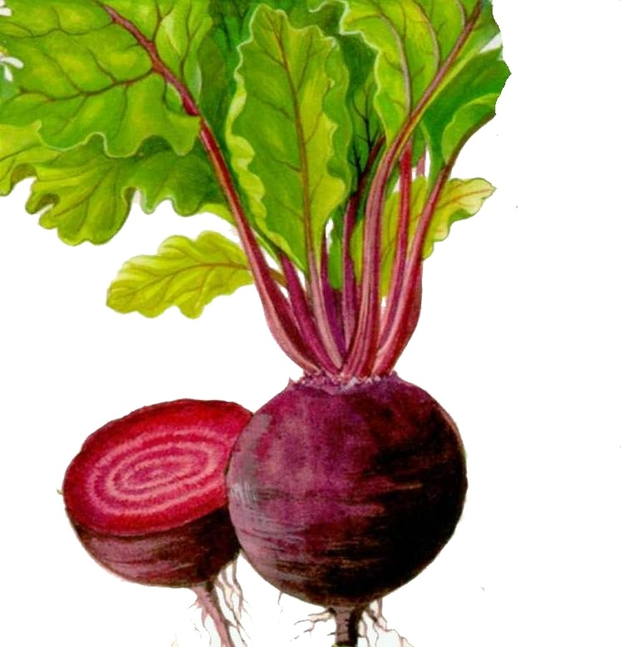

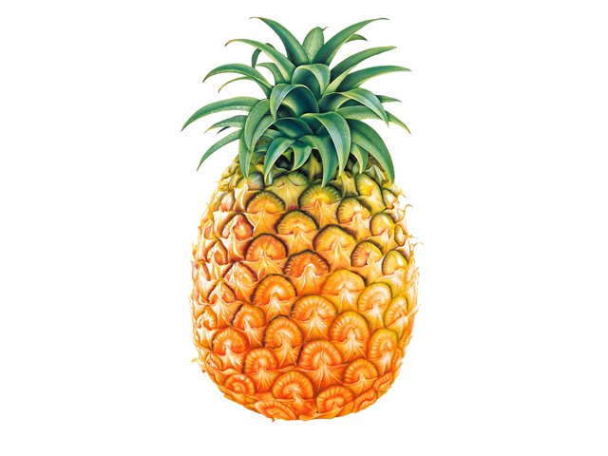

Приложение №3.

Игра «Повтори как я».
ПРАВИЛО: ведущий говорит слова и показывает какое-либо движение (жест) и все играющие должны повторить то же самое.
ХОД:
- головушка-совушка (дети гладят голову);
- лобик-бобик (выставляют перед собой лобик, как бычки);
- носик-абрикосик (закрывают глазки и попадают пальчиком в кончик своего носа);
- щечки-комочки (мнут пальчиками щечки, трут их тихонько ладошками);
- губки-голубки (вытягивают губки в трубочку)
- зубочки-дубочки (стучат тихонько крепкими зубами);
- бородушка-молодушка (гладят подбородок);
- глазки-краски (раскрывают глаза пошире, смотрят, сколько красок вокруг);
- реснички - сестрички (моргают ресничками);
- ушки -непослушки (трут тихонько пальчиками ушки);
- шейка-индейка (вытягивают шейку);
- плечики -кузнечики (дергают плечиками вверх-вниз);
- ручки- хватучки (хватают вокруг себя);
- пальчики-мальчики (шевелят пальчиками рук);
- грудочка - уточка (вытягивают вперед грудь);
- пузик - арбузик (выставляют живот вперед);
- спинка - тростинка (выпрямляют спинку);
- коленки-поленки (сгибают ножки в коленях по очереди);
- ножки - сапожки (топают ножками).

